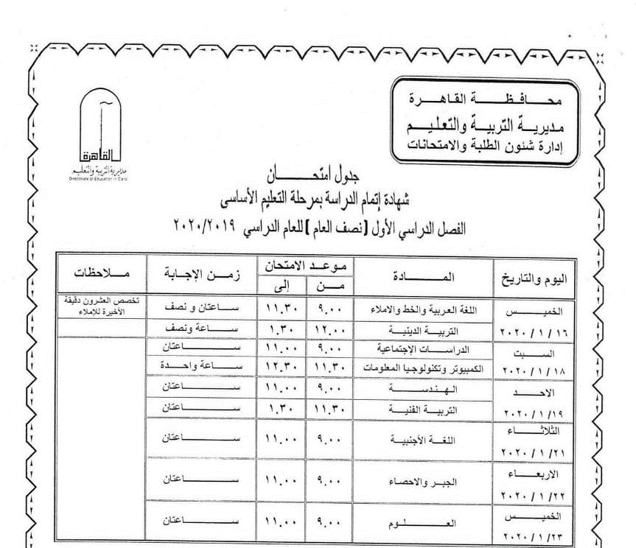

ادارة القاهرة الجديدة
مدرسة مودرن القاهرة الدولية
جدول امتحان
شهادة إتمام الدراسة بمرحلة التعليم الأساسي (الصف الثالث الاعدادي)
الفصل الدراسي الاول (نصف العام) للعام الدراسي 2019/2020
اليوم والتاريخ | المادة | موعد الامتحان |  | زمن الإجابة | ملاحظات
 |  | من | إلى
الخميس  16/1/2020 | اللغة العربية والاملاء والخط | 9.00 | 11.30 | ساعتان ونصف | تخصص العشرون دقيقة الاخيرة للاملاء
 | التربية الدينية | 12.00 | 1.30 | ساعة ونصف
السبت  18/1/2020 | الدراسات الاجتماعية | 9.00 | 11.00 | ساعتان
N.B
- Thursday, 16th January, 2019 is a normal school day. Students come to school at 7.30 am, and school provides transportation to Exam location, students leave school at 2.00 p.m.
- On Saturday, 18th January,2019 parents kindly provide transportation to school at 7.30 am and school takes students to Exam location and back at 11.00 am

